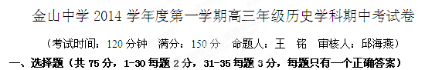
1.孔子说：“夏礼吾能言之，杞不足征（证）也。殷礼吾能言之，宋不足征（证）也。文献不足故也。足，则吾能征（证）之矣。”这一材料的史学价值
A．印证礼的产生最迟不晚于夏朝
B．一定程度上证明了孔子对史学很有研究
C．佐证孔子时代已经关注文献对史证的价值
D．证明孔子时代已经产生孤证不立的史证意识
2.许多学者认为，秦朝的建立标志着官僚政治取代过去的贵族政治，根据所学知识判断，“官僚政治”的最基本特点应该是
A.颁布《秦律》，以法治国 B.官员由皇帝直接任免
C.丞相掌握大权 D.建立从中央到地方的行政系统
3.《春秋左传》记载：“昔天王之命曰：王后无适，则择立长。年钧以德，德钧以卜。王不立爱，公卿无私，古之制也。”这段材料说明
A.宗法制有效地维系了西周等级制度
B.长幼有序是宗法观念的核心
C.传统政治中表现出一定的理性成分
D.儒家伦理道德成为立君王的主要依据之一
4.“人为”两字合起来，就是一个“伪”字。与材料观点相符的学派是
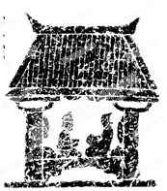
A. 道家 B.墨家 C.儒家 D.法家
5．右侧是汉代画像石《传经图》，描绘了汉代儒生传授经学的情景，其中的经可能是
A．《道德经》
试题卷-共8页-第2页
B．《山海经》
C．《金刚经》
D．《易经》

6. 唐代史学家刘知幾提出史家“三长”说。司马迁在《史记》中不仅把农民领袖陈胜列入“世家”，还为匈奴列传，这主要反映了他的
A．史德 B．史才 C．史学 D．史识
7. 皇帝和大臣讨论如何选拔人才。大臣主张应该只问他们个人能力的高低，不要计较他们的家世背景。皇帝反对大臣的说法，强调历时久长的世家才是培养人才的沃土，所以是选拔优秀人才的重要标准。这件事最可能发生的时期是
A．秦汉 B．魏晋南北朝 C．宋元 D．明清
8. 年号是中国古代常用的纪年方式。它可以用来指称皇帝，如雍正皇帝；也可以用来表示历史事件，如贞观之治。下列选项符合后一种用法的是
A．辛亥革命 B．商鞅变法 C．光武中兴 D．靖康之变
9．“宗”是一个会意字。在甲骨文中，宗字作“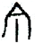”，“ 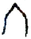”象宫室屋宇之形，“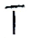”可能表示
A．青铜兵器 B．铁制农具 C．祖先牌位 D．皇帝宝座
10．中国古代有这样一类官员，他们充当皇帝私人顾问，其权力来自与皇帝的私人关系。属于这类官员的有
A．秦朝御史大夫 B．汉朝丞相 C．唐朝六部尚书 D．明朝内阁大学士
11．周代分封制下，各封国贵族按“周礼”行事，学说统一的“雅言”，促进了各地文化的整合。周代的“雅言”最早应起源于现在的
A．河南 B．河北 C．陕西 D．山东
12．文天祥抗元被俘，但他在异族强权面前，正气浩然，风骨铮铮，写下了“人生自古谁无死，留取丹心照汗青”的千古绝唱。他的这种气节反映了当时社会的思想主流是
A． 黄老之学 B． 佛学
C． 陆王心学 D．程朱理学
13．下列是宋、元、民国、当代编纂的浙江地方志及其部分目录，这些地方志按先后排列是
① | 《山阴志》 | 选举、书院、学堂、新军、警察
② | 《临安志》 | 宫阙、宗庙、三省、台阁、禁军、科举、坊市
③ | 《四明志》 | 职官考（府州官员）、学校考（本路蒙古学、本路儒学）
④ | 《绍兴志》 | 科学技术、报刊、文物古迹、名家学术思想
A．①②④③ B．②③①④ C．③①②④ D． ③①④②
14．在历史学科的研究性学习中经常出现的错误是，使用单一或不充分的论据得出普遍性的结论。下列选项中没有这类错误的是
A．《授时历》的颁行比现行公历早300年，所以中国古代科技水平领先世界
B．《西游记》是明代的一部优秀小说，所以明代文学蓬勃发展
C．唐代369位宰相中有83%来自北方，所以唐代宰相的来源存在地域差异
D．南宋扬州的城市人口占扬州总人口的81．83%，所以南宋的城市化水平很高
15．据记载，清初实施海禁前，“市井贸易，咸有外国货物，民间行使多以外国银钱，因而各省流行，所在皆有”。这一记载表明当时
A．中国在对外贸易中处于优势地位 B．外来货币干扰了中国资本市场
C．自然经济受到进口货物的冲击 D．民间贸易发展冲击清廷的统治
16．文学是西方文化的载体，其源头可追溯到古代世界，其中对西方文化产生重要影响的是
A．《大藏经》、《荷马史诗》 B．《旧约全书》、《古兰经》
C．《荷马史诗》、《旧约全书》 D．《古兰经》、《荷马史诗》
17．中世纪的一位教皇把他的母校巴黎大学称作“为整个世界烤制面包的烤炉”，这一比喻的含义是希望母校
A．开展世俗教育 B．成为传播神学的中心
C．自由探讨真理 D．多出学术研究的成果
18．雅典城邦任何公职人员，无论地位多高，皆不能离开公民大会而擅自决定政务大事。他们都处于公民大会和五百人会议的经常督察监视之下，若公民大会认为他有失职守，皆依法惩处。这反映了古代雅典
A．最高权力机关由直接选举产生 B．公民大会负责审理大部分案件
C．各权力机构之间相互制约平衡 D．从制度上防止专制以维护民主
19．古希腊城邦雅典的公共墓地主要用于埋葬牺牲的战士，城邦为他们树立墓碑，刻上所有牺牲者的名字，但并不写明他们的家世。这旨在强调
A．城邦公民的平等 B．军事对城邦的重要性
C．共同的宗教信仰 D．血缘对城邦维系的作用
20．公元6世纪东罗马帝国皇帝钦定的法学教科书中说：“皇帝的决定也具有法律效力，因为根据赋予他权力的王权法，人民把他们的全部权威和权力移转给他。”这说明
A．《社会契约论》影响深远 B．王权法丧失了法律效力
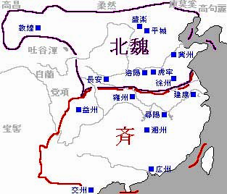
C．古罗马皇帝崇尚“君权神授” D．古罗马有重视法律的传统
21．当我国处于右图所示的历史时期，西方社会正处于
A．希腊“古典时代” B．罗马共和国时期
C．文艺复兴时期 D．即将步入中世纪

22．“它是时代的产物，它兴盛于英吉利民族呼唤主权国家之时，它肩负着两个重大的历史使命——实现国家统一、确保国家独立。”“它”是
A．封建等级制 B. 等级君主制 C. 君主专制 D. 君主立宪制
23.“直到1500年以前，大西洋一直是一道栅栏，一个终点。到1500年左右，它一变而为一座桥梁，一个起程点了。”从这一变化中后来最受益的国家
A．西班牙 B．葡萄牙 C．英国 D．意大利
24．宗教改革家路德提出“因信称义”，主张只要直接阅读《圣经》，有虔诚信仰，灵魂便可得救。“因信称义”的提出
A．加强了教皇的宗教权威 B．巩固了民众的宗教信仰
C．摧毁了教会的思想专制 D．扩大了基督教会的影响
25．“正当中国人沉浸在康乾盛世的幻境中时，在地球的另一端，一种新的文明，一场伟大的革命，一个新的运动正在萌发和蓬勃发展。”它们分别是
A．伊斯兰文明/宗教改革/文艺复兴 B．民族国家/新航路开辟/殖民扩张
C．工业革命/资产阶级革命/启蒙运动 D．大学崛起/现代化/社会主义运动
26．右图是某国两个城市的人口总数变化示意图。这两个城市最可能是
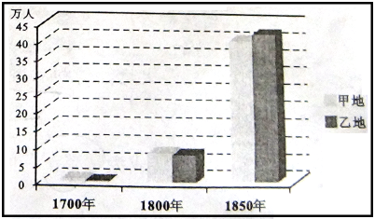
A．北京、上海
B．东京、大阪
C．利物浦、曼彻斯特
D．莫斯科、圣彼得堡

27．“根据它用某国文字发行的份数，不仅可以相当准确地判断该国工人运动的状况，而且可以相当准确地判断该国大工业发展的程度。”这句话中的“它”指的是
A．《四月提纲》 B．《共产党宣言》 C．《大抗议书》 D．《人权宣言》
28．卢梭和洛克都是著名的启蒙思想家。在下列洛克关于国家政治的主张中，与卢梭的主张不同的是
A．议会君主制是最好的政府形式 B．国家源于社会契约
C．人民有权反抗和改变违约政府 D．人人生而自由平等
29．法国政治思想家托克维尔在《论美国的民主》中说：“美国的联邦宪法，好像能工巧匠创造的一件只能使发明人成名发财，而落到他人之手就变成一无用处的美丽艺术品。”这句话着重强调美国联邦宪法
A．创造了新的宪法体制 B．不具有普适性
C．促进了资本主义发展 D．具有借鉴意义
30．以下属第二次工业革命期间特征的是
A．动力的原始化、资本的商业化、组织的工场化
B．技术的机械化、管理的科学化、组织的工厂化
C．动力的电力化、材料的钢材化、组织的巨型化
D．动力的核能化、材料的纳米化、组织的国际化
以下每小题3分，共15分。每一选项的分值可能为O、l、1、3分。选出最佳一项，多选不得分。
31.2012年央视大型纪录片《公司的力量》解说词中这样写到： “用法律保护个人权利，明确所有权归属，这些正是自由交易和市场形成的前提，也许正基于此，很多学者才把发明公司的荣耀归于罗马人。真正公司时代的到来，还要在人被进一步解放之后。”对这段材料理解正确的是
A．罗马法原则是公司产生的前提 B．罗马法影响后世公司组织诞生
C．罗马法保障个人权利与所有权 D．罗马法直接推动公司组织诞生
32.清朝诗人龚自珍（1792—1841）曾经发出“万马齐喑究可哀”的感叹，同时发出了“不拘一格降人才”的呼吁。造成“万马齐喑”局面的主要原因是
A、科举制度的实施 B、“文字狱”的不断出现
C、文化专制主义的推行 D、君主专制制度的推行
33.19世纪中后期，“贵族每天酗酒赌博来消磨时光，结果负债累累；一个年薪100磅的下院书记官一年受贿5000磅；新兴的工厂主阶层一心只想如何发财，有了钱就在自卑驱使下拼命讲排场”。这最能体现出
A．工业革命引发了道德危机 B．工业革命导致英国政治更加混乱
C．工业革命引发阶级关系的变动 D．工业革命促进了资本主义的发展
34.“在历史上不同的利益集团（或群体）因应变化的历史环境，利用宪法衍生的宪政机制，就各自利益和联邦‘公共’利益的定义和定位，相互进行连续不停的谈判和妥协；从而使旧的宪法原则和实践得以修正，使新的宪法原则和实践得以产生。”这段话的核心观点是
A．因时而变是美国宪法发展的重要特征 B．陈述了政治体制和国家性质的变化
C．谈判妥协是美国宪法得以发展的途径 D．政治制度建设要随经济发展而调整
35.直到19世纪末20世纪初，在现代化的世界进程中，那些后发国家，如德国、俄国和日本等依旧残存着明显的专制化色彩。对此，相对合理的解释是
A．历史文化传统和特殊国情使然 B．选择了自上而下的进化道路
C．缺乏普遍充分的思想启蒙运动 D．工业化程度落后于先发国家
二、非选择题（共75分）
36. 古罗马的“三角债”（12分）
加图出身于平民家庭，从事橄榄油的加工贸易。长期以来，他从贵族阿格里帕的庄园里采购大量橄榄，加工成橄榄油后，再卖给一个迦太基商人杜巴尔。这一年，加图在春天的时候就与阿格里帕签订了订购橄榄的契约，并预付了定金。同时，加图也收取了杜巴尔预付的橄榄油定金。但是，阿格里帕却在罗马对外战争中战死，他的家人在秋天时把橄榄高价卖给了其他商人，致使加图没有原料生产，更无法履行与杜巴尔的契约。于是，杜巴尔把加图告上了法庭，加图又把阿格里帕的家人告上了法庭。
问题：
假设此事分别发生在公元前480年、公元前408年、公元88年三个不同的时代，法官会分别做出怎样的判决？为什么？结合材料及所学知识分析之。

37.对宋朝的褒贬(12分)
对宋朝，史学界褒贬不一。史学家翦伯赞在《中国史纲要》中，用“积弱积贫”一词评价宋朝。而史学家邓广铭认为，宋代的社会发展水平之高，在整个中国古代是空前绝后的。请论证你赞同的那位史学家的观点。也说说另一位史学家观点的可取之处。

38．地图里的世界（15分）
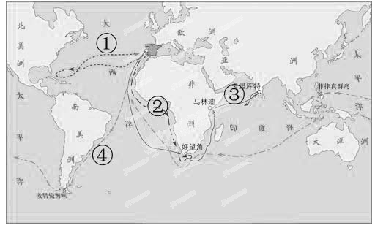
问题：
（1）葡萄牙政府支持的路线有__________；西班牙政府支持的路线有__________。（4分）最早开辟②的航海家是____________；最早开辟③的航海家是_____________。（2分）
（2）有人认为，当时即使没有哥伦布，也必然会有别人“发现”美洲。结合所学知识谈谈你对这个观点的认识。（5分）（3）哥伦布发现美洲对世界历史的发展产生了哪些影响？（4分）
39. 现代化进程的启示（本题共11分）
某同学在阅读课文和相关史料后，整理了一份19世纪末到20世纪初主要工业国家在世界工业生产中比重的表格，并对这一时期以美国、德国为代表的国家现代化发展的规律拟了一份提纲。以下是提纲的一部分，请你帮他完成空缺的部分。
主要工业国家在世界工业中的比重（%）
时 间 | 英 国 | 法 国 | 德 国 | 美 国
1870年 | 32 | 10 | 13 | 23
1896—1900年 | 20 | 7 | 17 | 30
1913年 | 14 | 6 | 16 | 36
——根据宋则行等主编《世界经济史（上卷）》整理
现代化发展的启示
启示一： ①
史实：
1）1865年，南北战争以联邦政府的胜利而结束。
2） ② 。
启示二： ③
史实：
1） ④ 。
2）在机械制造和化工方面处于领先地位，诞生了电气工业和化学工业等新兴工业部门。
启示三：……
问题：
（1）观察第一张表格中的数据，你能获得哪些历史信息？并分析数据变化原因（3分）
（2）在“现代化的启示”表格中的的横线上填写①②③④四句话的内容（8分）
40. 影响世界的革命（25分）
材料一：当立法者们图谋夺取和破坏人民的财产或贬低他们的地位使其处于专断权力下的奴役状态时，立法者就使自己与人民处于战争状态，人民因此就无需再予服从....
材料二：他在继承先贤思想的同时，反对洛克、孟德斯鸠的分权思想，强调“人民主权”不可转让、不可分割、不可代表。
——摘编自《高中历史》（第七分册）
材料三：17世纪英国革命完全是1789年法国革命的预演。在长期的议会里，很容易识别出相当于法国制宪会议、立法会议和国民公会的三个阶段。从君主立宪到民主制、军事专政、复辟、以至中庸革命这个转变过程，在法国革命中也鲜明地反映了出来：克伦威尔兼罗伯斯庇尔和拿破仑于一身。
——恩格斯《英国状况十八世纪》
问题：
（1）材料一反映了哪位启蒙思想家的观点，并结合材料论证。（5分）
（2）材料二中，他是指谁？他是如何继承“先贤思想”的？（5分）
（3）结合材料和所学知识，谈谈你对恩格斯“17世纪英国革命完全是1789年法国革命的预演”这一观点的看法。（15分）
金山中学2014学年度第一学期高三年级历史学科期中考试卷
参考答案
一、选择题
二、非选择题
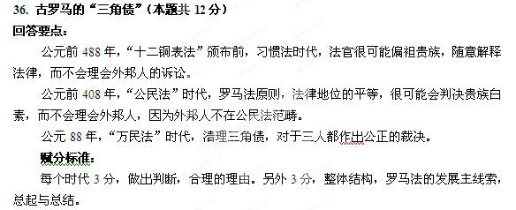
37.赞成翦伯赞观点：（每点3分，共9分）
①官僚机构庞大，军队不断扩充，造成财政开支巨大，形成宋朝“积弱积贫”局面。
②重文轻武，军事力量薄弱，对周边少数民族的战争中败多胜少。
③由于军力薄弱，宋朝未能完全统一中国
赞成邓广铭观点的：（每点3分，共9分）
①结束了唐末以来分裂割据的局面，基本实现了国家的统一
②商品经济空前繁荣，海外贸易高度兴盛
③科学技术领先世界，文学艺术成就突出
写出另一人的一点“合理之处”（见上）给1分，最多给3分。

38．（1）②③；①④。（4分）
迪亚士；达·伽马。（2分）
（2）哥伦布发现美洲是当时时代发展的需要。（判断1分）理由：寻金热；陆上商路受阻；西欧君主的支持；传播宗教；造船和航海技术的进步。（4分）
（3）积极影响：扩大了人类的活动区域；商品流通的品种急剧增加；推动了人类历史开始从分散走向整体；等。（2分）
消极影响：掠夺美洲的财富，破坏了当地的文明进程，给当地人民带来严重的浩劫。（2分）

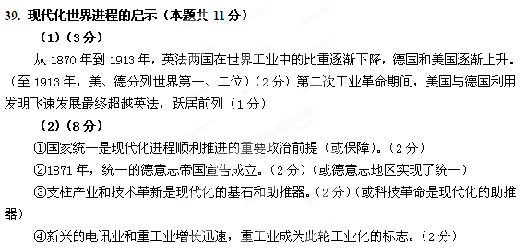
40. 影响世界的革命（25分）
（1）（5分）
材料一反映了英国启蒙思想家洛克的思想。（1分）材料中将立法者剥夺人民财产的行为视为对人民宣战，反映了洛克天赋财产权（2分）的思想，洛克认为统治者侵犯人民财产权即被视为暴政，人民有反对暴政的权力（2分），即材料中“无需服从”，并以此为依据进行革命。
（2）（5分）
材料二中他指法国启蒙思想家卢梭（1分），他继承了英国启蒙思想家的社会契约学说，并注入了新的内容，他认为契约一旦订立，就意味着每个人把自己的全部权利都转让给由人民结合成的集体，个人服从集体的“公意”，也就是服从自己。人民是政治共同体的主权者。（3分，其中写出公意及其含义2分）同时卢梭认为人民对政府拥有永久革命权（1分），他的激进理论成为了法国大革命，尤其是雅各宾派专政的理论基础。
（3）（15分）
答案的立论：英国革命本身是启蒙运动的实践和发展；法国继承和发展了英国的启蒙思想，并成为了法国大革命的指导思想；因此在法国大革命的过程中可以清晰的看到英国革命的影子；虽然革命过程和结果不同，但是其实质就是理性的思想冲破封建枷锁和专制统治的过程。

